Описание объекта закупки
в соответствии со статьей 33 Федерального закона от 05.04.2013 № 44-ФЗ
«О контрактной системе в сфере закупок товаров, работ, услуг для обеспечения государственных и муниципальных нужд» (далее –Закон о контрактной системе)
- Наименование и описание объекта закупки, количество товара:
№ | Код позиции КТРУ  (указан для сведения) | Наименование и характеристики товара (показатели товара), в том числе по каталогу товаров, работ, услуг (далее – КТРУ) | Ед. изм. по КТРУ | Кол-во
 | 21.20.24.170  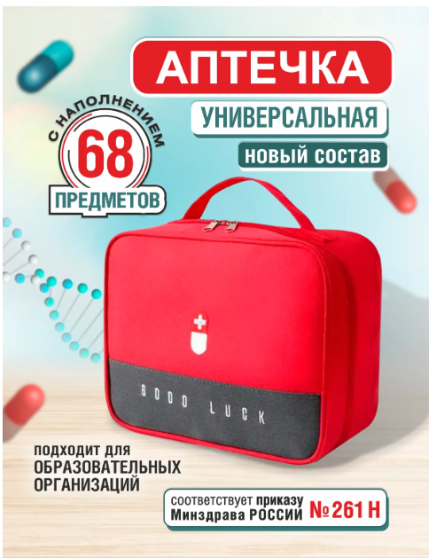  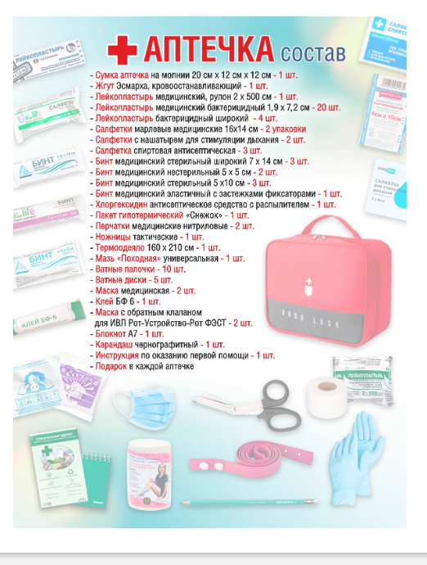  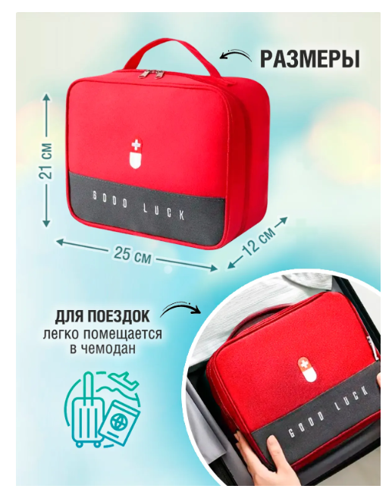  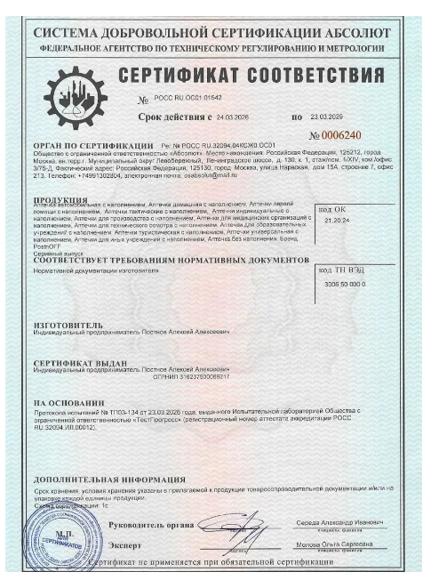 | Аптечка медицинская по оказанию первой помощи укомплектованная под ключ для общеобразовательных учреждений по приказу 261н  Комплектация:  1- Сумка;  2- Турникет;  3- Бальзам "Заживин";  4- Присыпка для ран;  5- Хлоргексидин с распылителем;  6- Зеленка;  7- Йод;  8- Пакет гипотермический;  9- Бинт Эластичный;  10- Бинт Самофиксирующийся;  11- Бинт Стерильный 7м х 14см;  12- Бинт Стерильный 5м х 14см;  13- Бинт Нестерильный 7м х 14см;  14- Бинт Нестерильный 5м х 14см;  15- Бинт Эластичный трубчатый;  16- Лейкопластырь рулонный;  17- Лейкопластырь Бактериальный 2шт;  18- Лейкопластырь "Унипласт" Бактериальный водостойкий - 8 шт; 19- Лейкопластырь Перцовый;  20- Салфетка кровоостанавливающая для ран;  21- Салфетка Спиртовая 5шт;  22- Салфетка с нашатырём;  23- Салфетки марлевые стерильные;  24- Термоодеяло;  25- Ножницы медицинские;  26- Пинцет;  27- Устройство-Маска для ИВЛ;  28- Маска четырёхслойная;  29- Перчатки Нитриловые;  30- Бахилы;  31- Ватные диски - 5шт;  32- Ватные Палочки 10шт;  33- Шприц 2 мл;  34-Шприц 5 мл;  35- Булавка Английская;  36 - Клей БФ  Все материалы соответствуют современным требованиям безопасности и имеют длительный срок годности. Гарантия 5 лет подтверждает качество сборки и надежность использования даже в сложных условиях.  Сертификат соответствия-обязателен! | Штука | 1
 | 21.20.24.170  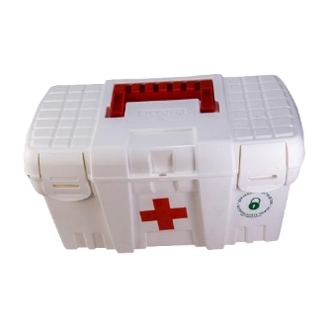 | Аптечка первой помощи для спортивных залов Приказ Минздравмедпрома России от 24.06.96 № 266  Аптечка для спортивных залов состав:  Обезболивающие, противовоспалительные и противошоковые средства при травме (ушибы, переломы, вывихи), ранениях, шоке.  - Анальгин 0,5 № 10 (или аналог) 1 уп.  - Портативный гипотермический (охлаждающий) пакет-контейнер (полиэтиленовый кулек со льдом) 1 шт.  - Раствор сульфацила натрия 1 фл.  Средства для остановки кровотечения обработки и перевязки ран.  - Жгут для остановки артериального кровотечения с дозировкой компрессией (с добавлением) для само- и взаимопомощи 1 шт.  - Бинт стерильный 10 х 5 см 1 шт.  - Бинт нестерильный 10 х 5 см 1 шт.  - Бинт нестерильный 10 х 5 см 1 шт.  - Атравматичная повязка с диоксидином или нитратом серебра 8 х 10 см. Для перевязки грязных ран 1 шт.  - Лейкопластырь бактерицидный 2,5 х 7,2 или 2×5 см 8 шт.  - Салфетки стерильные для остановки капиллярного и венозного кровотечения «Колетекс ГЕМ» (или Активтекс) с фурагином 6 х 10 см или 10 х 18 см или салфетки с феракрилом кровоостанавливающие 135х185мм 3 шт.  - Раствор йода спиртовой 5 % или бриллиантовой зелени 1 % 1 фл.  - Лейкопластырь 1 х 500 см или 2 х 250 см 1 шт.  - Бинт эластичный трубчатый медицинский нестерильный № 1, 3, 6 по 1 шт.  - Вата 50 г 1 уп.  - Шины для верхних и нижних конечностей (Дитерихса) до 2 шт.  - Косынка для иммобилизации верхних конечностей (1,5 м2 — 1,5 м2) 1 шт.  - Носилки матерчатые (складные) — 1 уп.  Средства при болях в сердце.  - Нитроглицерин таблетки № 40 или капли № 20 (тринитрралонг) 1 уп.  - Валидол (таблетки или капли.) 1 уп.  Средства для сердечно-легочной реанимации при клинической смерти.  - Устройство для проведения искусственного дыхания «Рот-в-рот» (S-образная трубка) или воздуховоды 4 шт.  Средства при обмороке (коллапсе).  - Аммиака раствор (нашатырный спирт) 1 фл.  Средства при дезинтоксикации при отравлениях пищей и т. д.  - Энтеродез (активированный уголь, полифепан) 2 шт.  Средства при стрессовых реакциях.  - Корвалол (валокордин) 1 фл.  Средства при приступе бронхиальной астмы.  - Карманный ингалятор типа «Беротек», «Сальбутамол», «Беродуал» (или/или) – 1 фл.  Средства для помощи при гипогликемических состояниях.  - Сахар кусковой ( или конфеты шоколадные). 50 гр.  - Ножницы. 1 шт.  Весь товар - сертифицирован.  Документ:  Приказ Министерства здравоохранения и медицинской промышленности Российской Федерации от 24.06.1996 N 266 “Об утверждении аптечки первой помощи”.  Сертификат соответствия – обязателен! | штука | 3
 | 21.20.24.170  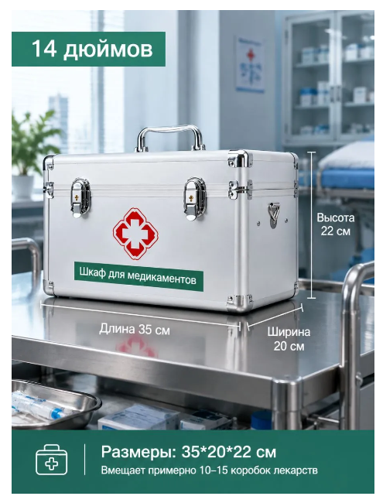  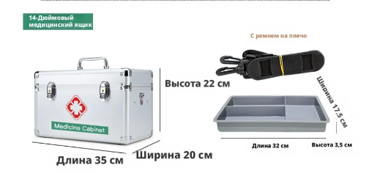 | Походная аптечка (ящик)  Описание:  Алюминиевая аптечка первой помощи — удобный ящик для хранения медикаментов в офисе.  ✅ Прочный алюминиевый корпус с металлическими защитными уголками, защищает лекарства от ударов и повреждений.  ✅ Надежный металлический замок, ограничивает доступ детей к лекарственным средствам.  ✅ Удобная переносная ручка, легко брать.  Размер:  Длина – 35 см,  Высота – 22 см,  Ширина – 20 см.  Замок – обязателен! | штука | 3
*В связи с тем, что характеристики товара, указанные в КТРУ, не позволяют определить соответствие товара, предлагаемого к поставке, Заказчиком принято решение об уточнении описания технических характеристик товара, имеющих существенное значение для Заказчика: Данный товар, обладает оптимальными характеристиками для осуществления деятельности.

В соответствии с подпунктом «и» пункта 5 Постановления № 1875 запрет установлен, но не применяется, в связи с применением ч.4 ПП №1875.
Условия поставки товара:
Поставка Товара производится в течение 7 (семи) рабочих дней с даты подписания Договора Сторонами.
Поставщик должен обеспечить выполнение следующих работ, связанных с поставкой товара:
Доставка, разгрузка товара, подъем на первый этаж.

2. Требования к качеству товара, к гарантии качества товара, а также требования к гарантийному сроку и (или) объему предоставления гарантий качества товара, к гарантийному обслуживанию товара (гарантийные обязательства):
Качество товара должно соответствовать требованиям законодательства Российской Федерации, положениям действующих стандартов, иных нормативных правовых актов, устанавливающих требования к качеству и безопасности данного вида товара, а также соответствовать требованиям, установленным Заказчиком.
Качество и безопасность товара Поставщик обязан подтвердить при поставке товара, предоставив на поставляемый товар копии документов в соответствии с требованиями действующего законодательства РФ (сертификат соответствия (декларация о соответствии), паспорт (инструкция по эксплуатации), гарантийный талон и т.п.).
Поставщик гарантирует, что поставляемый товар является новым (товаром, который не был в употреблении, в ремонте, в том числе который не был восстановлен, у которого не была осуществлена замена составных частей, не были восстановлены потребительские свойства), соответствует функциональному предназначению.
Год выпуска товара: не ранее 2025 года.
Поставщик поставляет товар в надлежащей упаковке завода-изготовителя, позволяющей транспортировать его любым видом транспорта на любое расстояние, предохранять от повреждений, загрязнений, утраты товарного вида и порчи при его перевозке с учетом возможных перегрузок в пути и в течение всего срока хранения.

- Требования к комплектации и упаковке Товара.

Качество, номенклатурный и количественный состав Аптечки для оказания первой помощи должен соответствовать требованиям МИНИСТЕРСТВА ЗДРАВООХРАНЕНИЯ РОССИЙСКОЙ ФЕДЕРАЦИИ

ПРИКАЗ от 24 мая 2024 г. N 261н ОБ УТВЕРЖДЕНИИ ТРЕБОВАНИЙ К КОМПЛЕКТАЦИИ АПТЕЧКИ ДЛЯ ОКАЗАНИЯ ПЕРВОЙ ПОМОЩИ С ПРИМЕНЕНИЕМ МЕДИЦИНСКИХ ИЗДЕЛИЙ В ОРГАНИЗАЦИЯХ, ОСУЩЕСТВЛЯЮЩИХ ОБРАЗОВАТЕЛЬНУЮ ДЕЯТЕЛЬНОСТЬ И ПРИКАЗУ МИНЗДРАВМЕДПРОМА РФ от 24.06.96 N 266 и техническому заданию.

